Лабораторная работа №7
Фреймы в HTML-документе
Цели работы:
- Научиться создавать web-странички фреймовой структуры.
- Научиться редактировать фреймы.
- Научиться создавать web-странички со сложной структурой фреймов.
Ход работы:
  - Основные теоретические положения (кратко законспектируйте)
Фреймы (frame – структура, рамка) позволяют разбить окно браузера на несколько независимых окон, в каждом из которых будет отображаться один HTML-документ.
Использование фреймов позволяет размещать статическую информацию (например, главное меню сайта, графический логотип фирмы, copyright, набор управляющих кнопок) в одном фрейме, а изменяющуюся – в другом.
Используя фреймы, позволяющие разбивать web-страницы на множественные подокна, в некоторых случаях вы можете значительно улучшить внешний вид и функциональность ваших страничек.
Фреймы имеют следующие возможности:
- Каждый фрейм имеет свой URL, что позволяет загружать его независимо от других фреймов.
- Каждый фрейм может иметь собственное имя (параметр name), позволяющее обращаться к нему из другого фрейма.
- Размер фрейма может быть изменен пользователем прямо на экране при помощи мыши (если это не запрещено указанием специального параметра).
Но тут же следует заметить, что система фреймирования не всегда правильно воспринимается большинством поисковых систем. Практика показывает, что количество посещений страничек с фреймами значительно меньше, чем тех же страничек, с совершенно тем же содержимым, но без использования фреймов.
Создание web-странички на основе фреймов
Создание web-странички на основе фреймов осуществляется в два этапа:
- Создается HTML-файл (главный), в котором задаются размеры и количество фреймов, а также имена файлов, соответствующих фреймам, и некоторые атрибуты для каждого фрейма.
- Создаются отдельные HTML-документы, которые будут отображаться во фреймах.
Главный документ – специфичный вид HTML-документа. Он не содержит тэга <BODY>, он только описывает фреймы, которые будут содержать информацию. В нем осуществляется разбиение на фреймы.

Структура главного документа:
<HTML>
<HEAD>...</HEAD>
<FRAMESET>
<FRAME…>
<FRAME…>
…
</FRAMESET>
</HTML>
Между парными тэгами <FRAMESET> и </FRAMESET> создаётся фреймовая структура. Эти тэги используются вместо тэгов <BODY> и </BODY>.
Тэг <FRAMESET> имеет несколько параметров:
- rows – определяет количество фреймов в окне браузера по горизонтали и соотношение размеров этих фреймов;
- cols – определяет количество фреймов в окне браузера по вертикали и соотношение размеров этих фреймов.
Например,
<FRAMESET cols=”100,*”>
разбивает окно браузера на два вертикальных фрейма, ширина первого 100 пикселей, второго – вся оставшаяся ширина окна. Размер можно задавать в пикселях или процентах.
Предупреждение. Совместное использование параметров rows и cols может привести к непредсказуемым результатам. Например, код
<FRAMESET rows="50%,50%" cols="50%,50%">
может привести к ошибочной ситуации.
- frameborder – определяет наличие рамки, обрамляющей фреймы (принимает значения “yes” или “no”, по умолчанию frameborder=”yes”);
- border – задает толщину рамки, обрамляющей фреймы (этот параметр нужен в том случае, если параметр frameborder=”yes”, измеряется в пикселях);
- bordercolor – задает цвет рамки, обрамляющей фрейм.
С помощью тэга <FRAME> задаются атрибуты для каждого фрейма персонально.
Тэг <FRAME> имеет следующие параметры:
- src – обязательный параметр, задает путь к файлу, который отображается в данном фрейме;
- name – задает имя фрейма. Имя необходимо для того, чтобы впоследствии можно было в этом же фрейме отображать другие файлы (подробнее о нем написано ниже);
- scrolling – определяет наличие полосы прокрутки во фрейме (принимает значения «yes» или “no”, по умолчанию scrolling=”yes”)
- noresize – отсутствие или наличие этого параметра говорит о том, можно или нельзя изменять размеры фрейма;
- marginwidth, marginheight – задают отступ содержимого внутри фрейма по горизонтали и вертикали соответственно (измеряется в пикселях).
Файлы, которые отображаются во фреймах, – это обыкновенные HTML-документы со стандартной структурой. Они могут содержать рисунки, таблицы, текст.
«Плавающий» фрейм (тэг <IFRAME>)
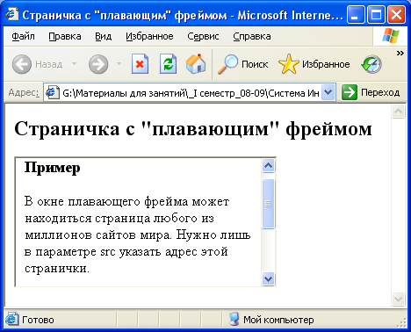
На страничке можно использовать так называемые плавающие фреймы. Это фрейм, вставленный в тело HTML-документа в виде отдельного окна (см. рис.). Этот тип фреймов хорош тем, что его можно вставить в любой HTML документ. Даже в тот, у которого тело представлено не в виде фреймовой структуры, а в виде обычного тела <BODY>.

«Плавающий» фрейм задается тэгом <IFRAME>. Например,

<IFRAME src=formating.html>
Тэг <IFRAME> имеет параметры, свойственные тэгу <FRAME> (src, frameborder, marginheight, marginwidth, name и scrolling), и параметры, свойственные тэгу <IMG> (align, width, height).
<NOFRAMES></NOFRAMES>
Данный тэг используется в случае, если браузер не поддерживает фреймы. Тэг <NOFRAMES></NOFRAMES> размещается внутри тэгов <FRAMESET></FRAMSET> сразу после кода описания фреймовой структуры. Между тэгами <NOFRAMES> и </NOFRAMES> можно коротко изложить содержание документа или перенаправить пользователя на альтернативный документ, не содержащий фреймов. Например,
<NOFRAMES>
<BODY>
<P>Эта страница использует фреймовую структуру, но, к сожалению, ваш обозреватель их не поддерживает.</P>
</BODY>
</NOFRAMES>
Создание более сложной структуры фреймов
При создании более сложной структуры фреймов используется вложенность конструкций <FRAMESET></FRAMESET> одной в другую.
Вот несколько примеров создания фреймов более сложной структуры:
 | <FRAMESET rows="*,60">  <FRAME SRC="homepage.htm" NAME="Frame1">  <FRAMESET cols="45%,55%">  <FRAME SRC="menu.htm" NAME="Frame2">  <FRAME SRC="menu2.htm" NAME="Frame3">  </FRAMESET>  </FRAMESET>
  *
  45% | 55%

 | <FRAMESET cols="*,55%">  <FRAME SRC="homepage.htm" NAME="Frame1">  <FRAMESET rows="15%,*">  <FRAME SRC="menu.htm" NAME="Frame2">  <FRAME SRC="menu2.htm" NAME="Frame3">  </FRAMESET>  </FRAMESET>
  *
    15%
    85%

 | <FRAMESET cols="50%,50%">  <FRAMESET rows="50%,50%">  <FRAME SRC="homepage.htm" NAME="Frame1">  <FRAME SRC="homepage2.htm" NAME="Frame2">  </FRAMESET>  <FRAMESET rows="50%,50%">  <FRAME SRC="menu.htm" NAME="Frame3">  <FRAME SRC="menu2.htm" NAME="Frame4">  </FRAMESET>  </FRAMESET>
  50% | 50%
  50% | 50%
  - Практическая реализация
Задание 1. Создайте web-страничку, содержащую три горизонтальных фрейма: первый фрейм содержит таблицу, второй – рисунок, третий – отформатированный текст. Для этого:
- Создайте файл главного документа – frames.html:
<HTML>
<HEAD><TITLE> Пример окна с фреймами </TITLE></HEAD>
<FRAMESET rows=“30%,40%,*”>
<FRAME name= “table” src= “table.html”>
<FRAME name=”picture” src= “picture.html”>
<FRAME name=“text” src= “text.html”>
</FRAMESET>
</HTML>
- Создайте файлы-фреймы table.html, pictures.html, text.html. Занесите в них соответствующую информацию.
- Просмотрите файл главного документа в окне браузера.
Задание 2. Измените расположение фреймов с горизонтального на вертикальный.

Задание 3. Удалите полосу прокрутки у первого фрейма. Для этого у тэга <FRAME>, описывающего первый фрейм, добавьте параметр scrolling=”no”. Передвигая границы фреймов, измените их размеры так, чтобы стала видна таблица полностью.

Задание 4. С помощью параметра noresize тэга <FRAME> запретите возможность изменения размеров первого фрейма. Проверьте выполнение этого запрета – попробуйте передвинуть границу фрейма.

Задание 5. С помощью параметров bordercolor и border тэга <FRAMESET> у границы между фреймами задайте синий цвет и толщину в 5 пикселей.

Задание 6. С помощью параметра frameborder тэга <FRAMESET> удалите границы между фреймами.

Задание 7. С помощью параметров marginwidth, marginheight тэга <FRAME> в первом фрейме задайте горизонтальный отступ 30 пикселей, вертикальный – 50 пикселей.

Задание 8. Создайте страничку index.html, содержащую два фрейма, первый представляет собой меню и отображает содержимое файла menu.html, второй – отображает содержимое в зависимости от выбранной ссылки в меню (см. рис.). Для этого:
- Создайте главный документ index.html.
- Проанализируем его структуру. Главный документ представляет собой два вертикальных фрейма: левый – для меню (пусть его ширина – 200 пикселей) и правый – для отображения выбранных в меню файлов. Следовательно, при описании тэга <FRAMESET> будем использовать параметр cols:
<FRAMESET cols=“200,*”>
- В левом фрейме будет отображаться содержимое файла menu.html:
<FRAME src=”menu.html”>
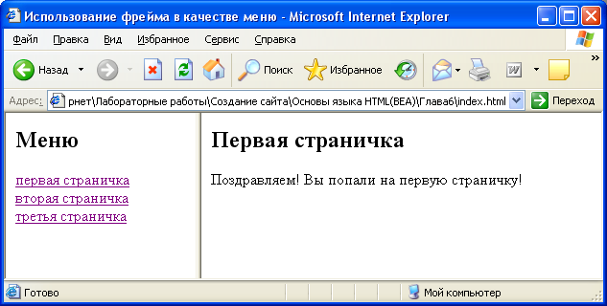
- Изначально в правом фрейме будет отображаться страничка с приветствием:
<FRAME src= “greet.html”>
- Так как в правом фрейме содержимое будет изменяться в зависимости от выбранного пункта меню, присвоим ему имя (например, content) для дальнейшего обращения из фрейма-меню:
<FRAME name=”content” src= “greet.html”>
- В результате выполнения всех действий структура главного HTML-документа будет выглядеть так:
<HTML>
<HEAD> <TITLE> Использование фрейма в качестве меню</TITLE> </HEAD>
<FRAMESET cols=“200,*”>
<FRAME src= “menu.html”>
<FRAME name=”content” src= “greet.html”>
</FRAMESET>
</HTML>
- Начинаем создавать файлы-фреймы.
- Пусть файл menu.html содержит три ссылки – «первый фрейм», «второй фрейм», «третий фрейм», которые ссылаются на соответствующие файлы – first.html, second.html, third.html. Но чтобы эти файлы отображались в нужном фрейме (а именно в правом), нужно в каждой ссылке указать имя этого фрейма (content) через параметр target:
<A href="first.html" target="content">первый фрейм</A>
- Тем самым, мы сообщаем браузеру, что файл first.html нужно отобразить во фрейме с именем «content» (это имя мы присвоили правому фрейму в главном документе). В тело меню добавьте заголовок «Меню».
- Создайте HTML-документ greet.html с заглавием «Приветствие», оформленным любым встроенным заголовком и текстом «Выберите пункт меню для перехода на соответствующую страничку».
- Создайте файлы first.html, second.html, third.html. В теле каждого файла вставьте заглавие «Первая (Вторая, Третья) страничка» и текст «Поздравляем! Вы попали на первую (вторую, третью) страничку!»
- Теперь откройте главный документ в браузере и проверьте работу меню. При выборе соответствующей ссылки в левом фрейме в правом отображается выбранный HTML-документ.
Задание 9. Создайте HTML-документ iframe.html с плавающим фреймом. Страничка плавающего фрейма должна содержать текст:
Пример
В окне плавающего фрейма может находиться страница любого из миллионов сайтов мира. Нужно лишь в параметр src указать адрес этой странички.
Это может быть очень полезным, если вы хотите показать посетителю какую-то страницу, не переходя на нее.

Задание 10. Создайте файл с предложенной фреймовой структурой (см. рис.). Фреймы должны содержать информацию разного характера (картинка, бегущая строка, списки и т. д.). У фреймов используйте рамки различных цветов и толщины, поля (отступы), полосы прокрутки.
Первый  Frame | Второй  Frame | Третий  Frame
Первый  Frame | Четвёртый  Frame
Контрольное задание. Создайте страничку, рассказывающую о том, чему вы уже научились на занятиях по HTML (см. рис). Используйте горизонтальное расположение фреймов. Меню разместите в верхнем фрейме, к ссылкам используйте подсказки. В нижнем фрейме должен отображаться выбранный пункт меню: отформатированный текст, списки, бегущая строка, картинка, таблица, метки внутри документа.
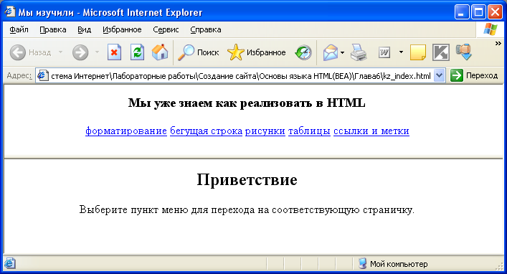
Контрольные вопросы
- Какая информация содержится в главном HTML-документе?
- Какие тэги задают фрейм?
- Что такое <IFRAME>?
- Какие возможности дает использование фреймов?
- Почему нежелательно использование фреймов в создании web-страничек?
Выводы:

